# COMANDO DA AERONÁUTICA CENTRO LOGÍSTICO DA AERONÁUTICA

|  |  |  |  |
| --- | --- | --- | --- |
|  | **DATAS** | | **CLASSIFICAÇÃO** |
| **EMISSÃO** | **EFETIVAÇÃO** |
|  |  | OSTENSIVA |
| **PLOG0006A** |
| **ASSUNTO** | GESTÃO DE CONFORMIDADE DO PROJETO | | |

\

1. **DISPOSIÇÕES PRELIMINARES**
   1. FINALIDADE

Descrever as atividades relacionadas ao processo de certificação, ou qualificação, de PAEM.

* 1. ÂMBITO

Esta norma, de observância obrigatória, aplica-se à Subdivisão de Qualificação (NQUA), Subdivisão Técnica (NTEC), Seção de Controle da Qualidade do Produto (NTCQ), Seção de Projeto (NTPJ) do Centro Logístico da Aeronáutica (CELOG).

* 1. PROCESSOS RELACIONADOS
     1. PLOG0018A – CADASTRO, EDICÃO E ARQUIVAMENTO DE DESENHOS
     2. PLOG0016A – ABERTURA DOCUMENTAL E ANEXAÇÃO EM PTN
  2. PROCESSOS SUPERIORES
     1. PLOG0004A – PROCESSO TÉCNICO DE NACIONALIZAÇÃO
  3. PROCESSOS SUBORDINADOS
     1. PLOG0008A – INSPEÇÃO DE MATERIAL NACIONALIZADO
  4. CONCEITUAÇÕES
     1. CAI – Comissão de Análise Inicial.
     2. CAE – Comissão de Análise Extraordinária.
     3. CAF – Comissão de Análise Final.
     4. CELOG – Centro Logístico da Aeronáutica.
     5. DCN – Desenho da Comissão de Nacionalização.
     6. DCTA – Departamento de Ciência e Tecnologia Aeroespacial.
     7. IFI- Instituto de Fomento Industrial do DCTA.
     8. NQUA – Subdivisão de Qualificação (alterar nomenclatura material carga, fazer publicação de designação, etc).
     9. NTEC – Subdivisão Técnica.
     10. NTCQ – Seção de Controle da Qualidade do Produto.
     11. PTN – Processo Técnico de Nacionalização.

1. **DIAGRAMA DE PROCESSO**

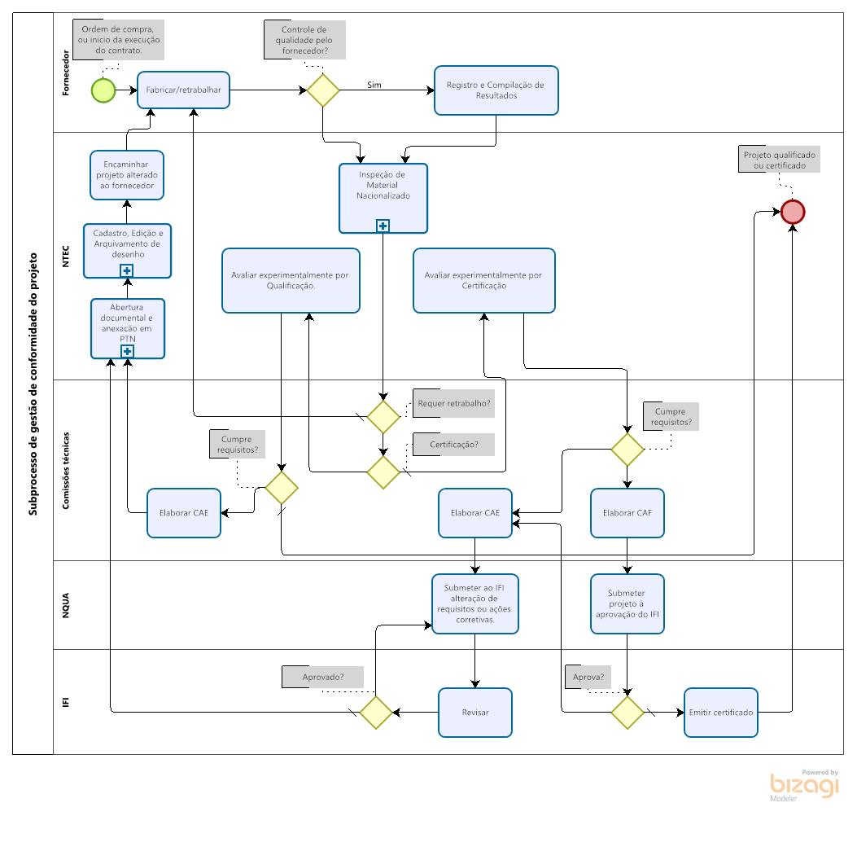

1. **DESCRIÇÃO RESUMIDA**
   1. O processo em tela visa atender as condições estabelecidas na DCA 800-2.
   2. O Processo de Gestão de Conformidade do Projeto verificará o cumprimento dos requisitos estabelecidos no processo de Elaboração de Projeto, sendo que, pelo fim do processo, tem-se um projeto de item adequado e seguro ao emprego nas plataformas e sistemas aeronáuticos da FAB.
   3. O Controle de Qualidade do primeiro lote de um projeto de nacionalização, ou seja, em fase de Processo Técnico de Nacionalização faz parte do escopo do presente processo, sendo executado pela Seção de Controle de Qualidade da Nacionalização, ou por fornecedores contratados e habilitados para isso.
   4. Os lotes subsequentes não fazem parte do escopo da Gestão de Conformidade do Projeto, com exceção dos que houver reprojeto.
2. **ATIVIDADES DO PROCESSO**
   1. FABRICAR/RETRABALHAR
      1. A Gestão de Conformidade do Projeto inicia-se na fabricação do primeiro produto do PTN.
      2. Quando o controle de qualidade é contratado junto ao fornecedor, haverá uma etapa intermediária de Registro e Compilação de Resultados.
   2. REGISTRO E COMPILAÇÃO DE RESULTADOS
      1. O fornecedor deverá manter um registro dos resultados das análises e medições relativos ao controle de qualidade, apresentando-os, devidamente assinados, à Divisão de Nacionalização a medida que entregar os produtos contratados.
   3. INSPEÇÃO DE MATERIAL NACIONALIZADO
      1. Executa-se o PLOG0008A – INSPEÇÃO DE MATERIAL NACIONALIZADO. Depois de realizado o Controle de Qualidade, uma Comissões Técnica avalia se o produto requer retrabalho por alguma não-conformidade ao projeto.
      2. Decidindo pelo retrabalho, o produto retorna ao fornecedor.
      3. Decidindo-se pelo prosseguimento, inicia-se uma etapa de avaliação experimental.
   4. AVALIAR EXPERIMENTALMENTE POR QUALIFICAÇÃO
      1. Para o produto a ser Qualificado, a Comissão Técnica requer à NTEC a execução, ou coordenação, de ensaios que comparem parâmetros técnicos de desempenho, estabelecidos na Elaboração do Projeto, do produto nacionalizado ao original.
   5. AVALIAR EXPERIMENTALMENTE POR CERTIFICAÇÃO
      1. Para o produto a ser Certificado, a Comissão Técnica requer à NTEC a execução, ou coordenação, de ensaios de desempenho do item pela experimentação de um conjunto montado, conforme plano de ensaios estabelecidos no PTN.
   6. ELABORAR CAE
      1. Caso o desempenho do primeiro produto seja inadequado, ou seja, não cumpre os requisitos iniciais e requer ajustes de projeto, a Comissão Técnica reune, decide sobre o que ajustar no projeto, registra e assina em ata, conforme modelo do Anexo A.
      2. À partir disso, inicia-se um ciclo de instrução do PTN, de ajuste do projeto, e de retrabalho ou nova fabricação.
   7. ABERTURA DOCUMENTAL E ANEXAÇÃO EM PTN
      1. Executa-se o PLOG0016A – ABERTURA DOCUMENTAL E ANEXAÇÃO EM PTN, arquivando-se a ata da Comissão Técnica no PTN.
   8. CADASTRO, EDIÇÃO E ARQUIVAMENTO DE DESENHO
      1. Executa-se o PLOG0018A – CADASTRO, EDICÃO E ARQUIVAMENTO DE DESENHOS, e os requisitos são implementados pelo NTPJ.
   9. ENCAMINHAR PROJETO ALTERADO AO FORNECEDOR
      1. A NTPJ encaminha o projeto alterado ao fornecedor, para início de um retrabalho ou nova fabricação.
   10. SUBMETER AO IFI ALTERAÇÃO DE REQUISITOS OU AÇÕES CORRETIVAS
       1. Para os processos de Certificação, requer-se a aprovação pelo IFI da alteração de requisitos, ou das ações corretivas, propostos pela Comissão Técnica.
       2. Pela aprovação do IFI, inicia-se um ciclo de instrução do PTN, ajuste do projeto e de retrabalho, ou nova fabricação.
   11. ELABORAR CAF
       1. Pelo cumprimento de requisitos, e com a ratificação, em ata, de todo o processo pela Comissão Técnica, tem-se um projeto Certificado ou Qualificado.
   12. SUBMETER PROJETO À APROVAÇÃO DO IFI
       1. A NQUA elabora um ofício ao IFI, anexando o PTN, contendo o parecer da Comissão Técnica, pelo cumprimento dos requisitos de projeto.
   13. EMITIR CERTIFICADO
       1. O IFI, por sua aprovação, emite certificado para o projeto nacionalizado.
       2. Caso contrário, faz apontamentos sobre não conformidade de projeto, e apresenta ofício resposta ao CELOG, iniciando um ciclo de retificação de projeto.
3. **DISPOSIÇÕES FINAIS**
   1. O presente processo entrará em vigor na data de sua efetivação.
   2. O presente processo não substitui processo anterior.
   3. Os casos não previstos neste processo serão resolvidos pelo Chefe da NNAQ.

Elaborado por:

ÉDER DOS SANTOS **GALDIANO** Cap Eng

Chefe da Subdivisão de Certificação

Revisado por:

**DENIS** PIRTTIAHO CARDOSO Cel Eng

Chefe da Divisão de Nacionalização

Aprovado por:

Brig Ar **RODRIGO** FERNANDES SANTOS

Diretor do CELOG

**ANEXO A**

